SCUOLA PRIMARIA - GAMBETTOLA
mercoledì 28 maggio

Gli ALUNNI delle classi quinte
sono per un giorno…
“I FULESTA DE’ BOSCH”

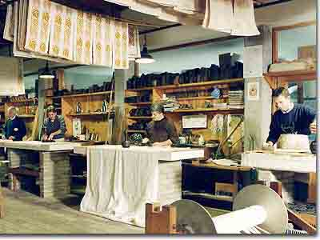

ore 10
Piazza Pertini

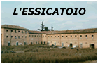

ore 11
Piazza del
Foro Boario

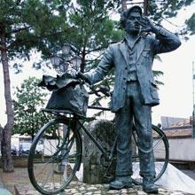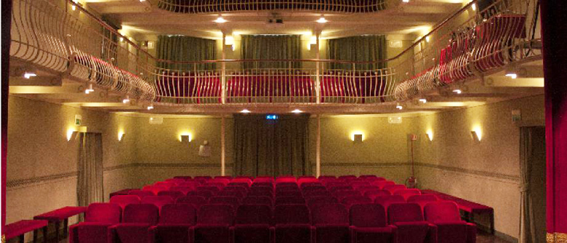

Teatro Comunale
ore 14

I GENITORI SONO INVITATI

La Dirigente Scolastica

